Уважаемые студенты группы 714!
Пожалуйста, выполните контрольные задания по теме «Древний Рим»
Выполненные задания сфотографировать и выслать на timgusel@gmail.com до 27.03.2020 с указанием в теме письма свою фамилию и номер группы

Материалы для подготовки:
1. Конспект занятия (ПРИЛОЖЕНИЕ)
2. История Древнего Рима http://rushist.com/index.php/greece-rome/6176-istoriya-drevnego-rima-kratko

Контрольные задания:

1 Комиции – это
А) союз трех племен б) народные трибуны в) вече г) народное собрание
2 Кто из императоров в 212 г. Даровал римское гражданство всему свободному мужскому населению Римской империи?
А) Тиберий б) Флавий в) Каракалла г) Ю. Цезарь
3. Когда была сформирована новая форма гос. устройства – республика?
А) 610 г. до н.э. б) 610 г. в) 510 г. г) 510 г. до н.э.
4. Сколько было Пунических войн, потрясших Средиземноморье?
А) 1 б) 2 в) 3 г) 4
5. Укажите современников:
1) Ганнибал  2) Гай Юлий Цезарь  3) Тиберий  4) Александр Македонский | А) Цицерон  Б) Публий Корнелий Сципион  В) Птолемей I  Г) Иисус Христос

6. Расположите провинции в порядке их присоединения к Риму:
А) Испания
Б) Македония
В) Сицилия
Г) Африка (Карфаген)
Д) Египет
Е) Галлия

ПРИЛОЖЕНИЕ
- История Рима

753 – основание города
510 – изгнание Тарквиния Гордого
2 консула, сенат, патриции и плебеи
343-266 – завоевание центральной и южной Италии

Пунические войны (264-146) – военный конфликт Рима и Карфагена.
Цель – господство в Западном Средиземноморье.
Пунийцы = карфагеняне.

Первая Пуническая война
264-241: за влияние в Сицилии.
У Рима изначально слабый флот – построен за годы войны (колонна Ростра). Победы Рима, высадка в Африке – разгром римского войска и флота. Победы Рима в Сицилии и на море (больше ресурсов).
Итог – Сицилия становится римской провинцией.

Причины победы Рима:
- наемная армия и полководцы в Карфагене (город торговый, власть не военная)

Вторая Пуническая война
218-201: поход Ганнибала (к этому времени Карфаген подчинил Испанию-Иберию)
Ганнибал – сын Гамилькара, полководца Первой войны.
218 – переход через Альпы (Публий Корнелий Сципион не смог помешать) – Ганнибал потерял половину армии и почти всех слонов (осталось 15).
В Италии серия побед (тактика, помощь галлов)
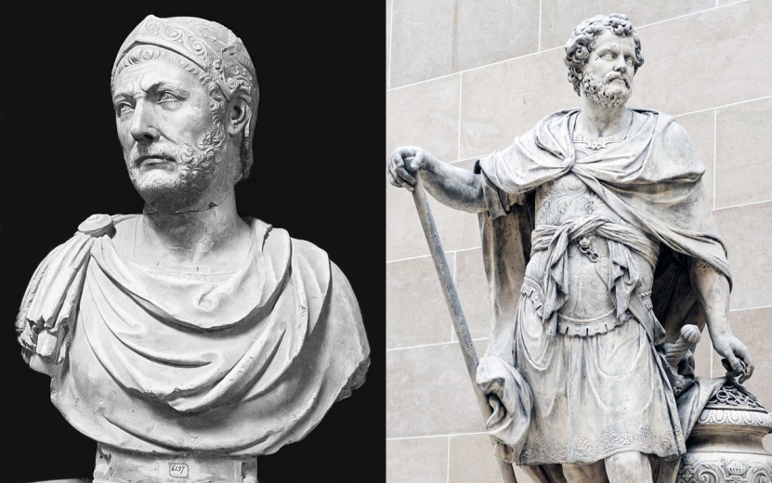 Ганнибал
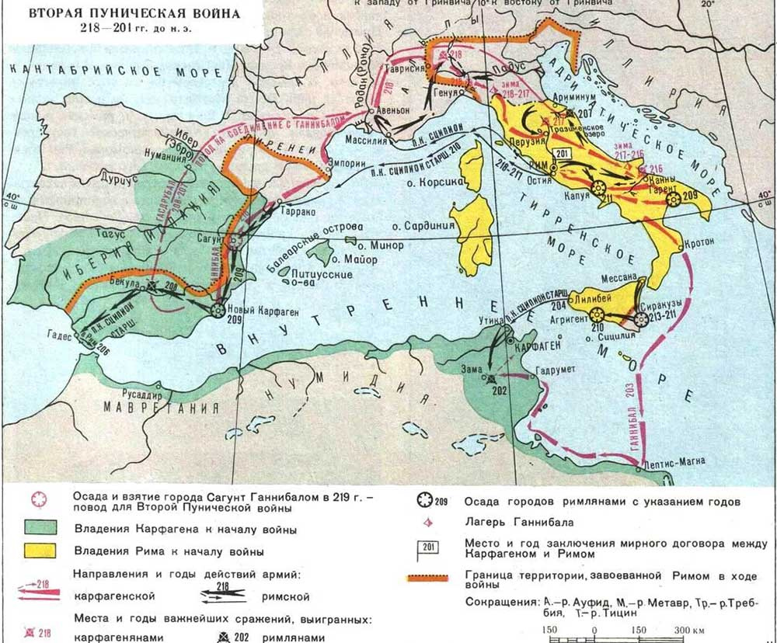
216 – битва при Каннах (Гай Теренций Варрон и Луций Эмилий Павел против Ганнибала):
90000 римлян против 50000 пунийцев и галлов.
Римляне – глубокий строй, чтобы прорвать оборону.
Ганнибал – строй в виде дуги, к онница на флангах. Стояли лицом на север, ветер в спину.
Римляне взяты в кольцо и разгромлены (48000 погибло, 4500 пленных)
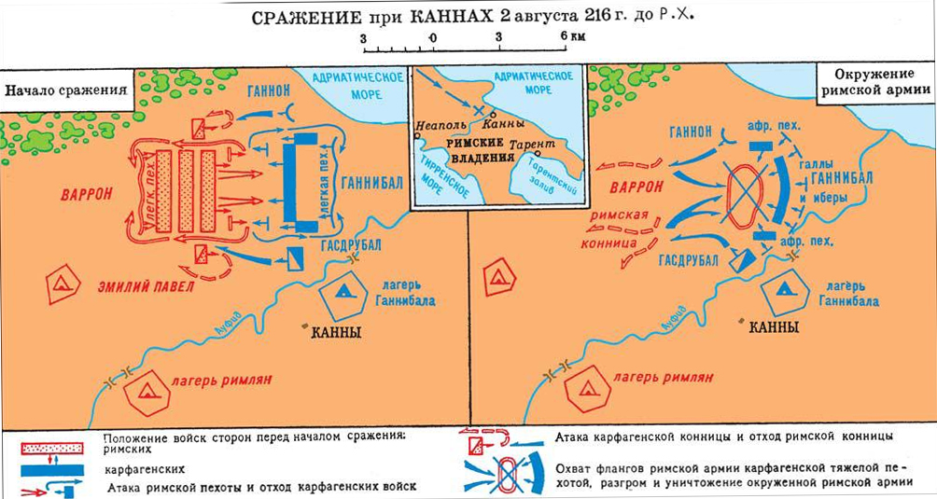
Паника в Риме: «Ганнибал у ворот!»

Тем временем – поражения в Испании.
Ганнибал не идет на Рим. На его сторону переходит Капуя, Македония.
Зимовка в Капуе – нехватка подкреплений.
Римляне заключают союз с нумидийским вождем Сифаксом, всеобщая мобилизация (230000 человек). Римляне осадили и взяли Капую
204 – Сципион высаживается в Африке – битва при Заме (202 г)

Итог – полный разгром Карфагена, контрибуция в 10000 талантов, потерял все заморские владения. Ганнибал после этого жил в Сирии, на Крите, в Армении, Вифинии. Его дом выдали римлянам, и он выпил яд.
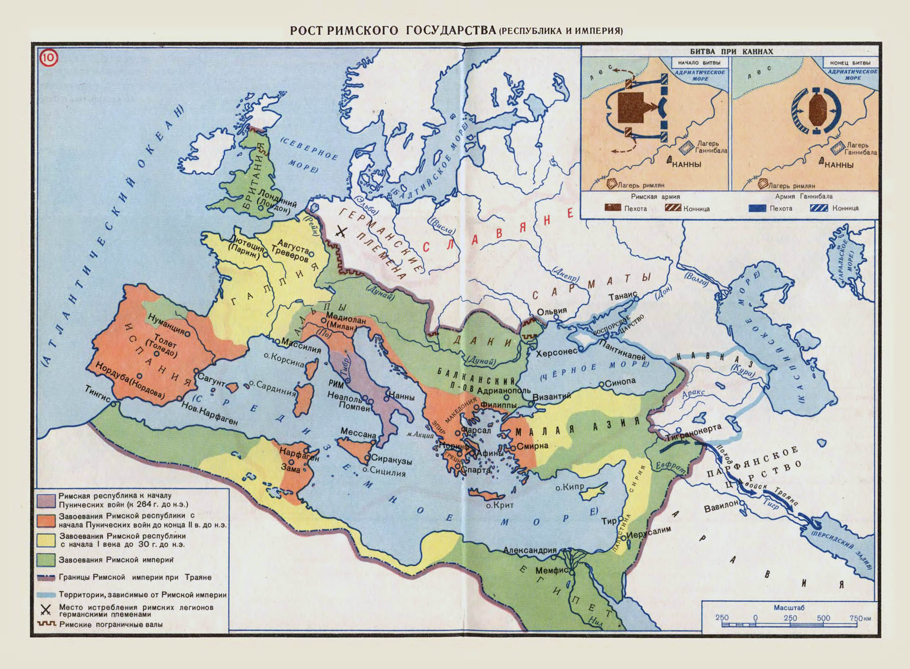
171-168 – Третья Македонская война – присоединение Македонии и Греции.

Марк Порций Катон: «Карфаген должен быть разрушен!»
Третья Пуническая война (149-146 г): осада и штурм Карфагена.
Карфаген разрушен до основания, земля на месте города перепахана и посыпана солью. Все население продано в рабство.

Сирийские войны – в 168 г. Рим вступился за Египет, который терпел поражение от Антиоха 4.

От войн – огромный поток рабов и богатств. Военачальники претендуют на абсолютную власть (Гай Марий, Сулла). В 101 г. до н.э. Гай Марий создает профессиональную армию легионеров. Легионер служит 20-25 лет, получает питание, одежду, жалование, а после службы – земельный надел либо выходное пособие.

Гай Юлий Цезарь: в 50-е гг. Галльская война. Триумвират – Цезарь, Помпей и Красс.
49 г. – Цезарь переходит Рубикон: «Жребий брошен» (объявил войну Сенату). Правит единолично, опираясь на армию.

Принципат – правление военных императоров. (Октавиан Август, до конца III в.)
Египет – 30 г.до н.э.
Дакия – император Траян (98-117)

